**实验一 电路原理图分析与设计**

**《单片机控制与应用实验》**

**实 验 报 告**

**学 号：** 23190815

**姓 名：** 汪 杰

**学 院：**计算机科学与技术学院

**专 业：** 计算机科学与技术

**实验一 电路原理图分析与设计**

1. 按照要求设计电路原理图

**1.设计原理图：**

**2.原理图的设计要点；**

（1）确定CPU输入输出的表示

个人选择1口0-3作LED输出，4-7作开关的输入，并将开关的输出用与门连接输终端到INT1口，LED另一端接地或者连接vcc都可以，这里使用vcc，这样P10-P13输出0时对应LED两端有压降灯亮，输出1时对应LED不亮。灯的另一端必须接vcc，根据实验要求这样开关闭合才能有压降进入INT1口

（2）确定外接的8KEPROM(**可擦除可编程只读存储器)**

8K的寻址范围对应需要13位的地址编码，则选择2764作为外接存储器

（3）设计EPROM的读写

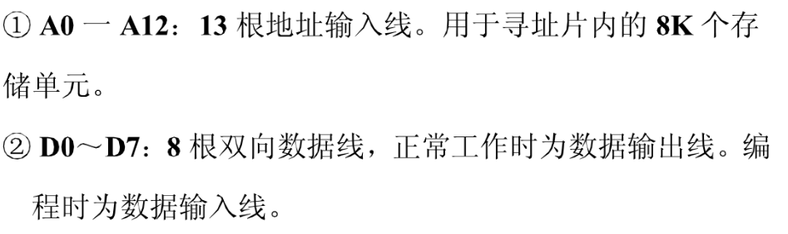

读数据时CPU传入地址，2764接受地址后寻址返回数据给CPU，CPUP0口不存在复用

在写数据时，CPU先传出地址，再传出数据，P00-P07是数据分时复用，在产生13位地址后数据从P00-P07进入D0-D7，P00-P07不再有地址数据，地址数据丢失出错，所以使用74LS174锁存低8位地址，这样在写入数据后，依旧保有地址

（4）确定寻址的范围从2000H开始

增加一个74LS138译码器，使能端接vcc和地使有效，输出端接Y3，控制高三位必须是011即可

**3.设计及绘制原理图时遇到的问题，如何解决。**

（1）在设计8031x1 x2端口的时候遇到问题。查资料后了解，x1可作为输入，x2可作为输出，中间连接电容（内置石英）做的片内震荡器，产生稳定时钟

（2）在设计74LS138进行身后8KEPROM片选的时候，不知道该怎么连ABC三口，后经查附录和了解2764的CE片选，60000H，高三位是011，所以仅011之后的地址可识别，并知道了这块该怎么连接。

（3）在2764读写的时序存在问题，后经查资料后明白了锁存器存在的必要

二. 回答PPT中的思考题

1． 写出示例电路图中存储器2764的寻址范围。

2764的寻址范围为#4000H-4FFFH,大小为4KB，由原理图可知，在寻址的过程中，CPU给出的地址分为两部分，0-12位经由锁存器给2764，12-16位经过74LS138译码器转换为一位地址给到2764的第13位，查附录五

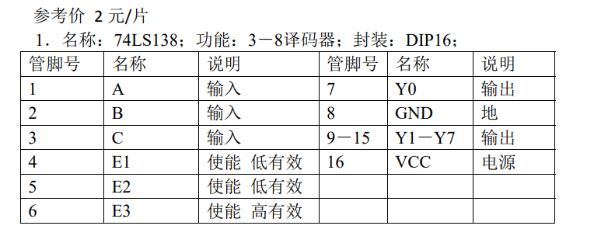

使74LS138使能端有效才能够有效传输地址，且3-8译码器的输出连在2764片选ce上，ce低电平有效，则Y3输出低电平，3-8译码器的输入为011，对应CBA

综上所述，则可知ABCE3E2E1为110100，对应CPU16-12位为0100，后12位无约束，则对应4000H-4FFFH.

2． 写出示例电路图中8155三个端口的地址。

A口：×××××001、 B口：×××××010 、 C口：×××××011。

3． 若在某个七段数码管上显示一个符号，应该如何控制输出端口。

分析：8155的PA5-PA0输出到MC1413经反向后选择数码管，PA5-PA0分别对应L1-L6

8155B口输出到74LS240驱动器，经反向后来控制被选中的数码管显示什么字符，1Y1-2Y4分别对应a-g和小数点

4． 说明如何检测键盘中是否有某个键按下；当键盘中的EXE键按下后，会读入什么样的数据。

使用列扫描法，考虑到某个按键按下即形成通路，若对应列的A口为低电平，由电路基本原理则会使对应列的C口变为低电平，使A口全为高电平，然后逐个对A口置低电平，并检测C口，若某个C口信号由1变为0，则该A口对应列，C口对应行，按键的位置就被确定下来了

PC3-PC0=1011，PA7-PA0=11111110